5.5. Tạo Lambda Backend API cho Examora

5.5.1 Mục tiêu:
Sử dụng dịch vụ AWS Lambda triển khai backend Express của Examora để thay thế mô hình server truyền thống. Lambda ( Backend API) sẽ là nơi xử lý nghiệp vụ chính: user profile, lớp học, đề thi, câu hỏi, bài làm, kết quả và các API hỗ trợ upload/import sau này.

- Lambda Backend API sẽ:
- Nhận request từ API Gateway.
- Xử lý nghiệp vụ của hệ thống Examora.
- Đọc MongoDB URI từ AWS Secrets Manager.
- Kết nối MongoDB Atlas.
- Ghi log vào CloudWatch.
- Hỗ trợ trace bằng AWS X-Ray.

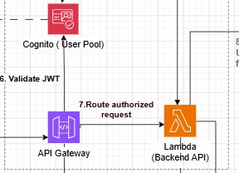
LambdaBE5.1.png

5.5.2 Tạo IAM Role cho Lambda Backend API
TẠO IAM ROLE CHO LAMBDA BACKEND API
AWS Lambda function cần một execution role để truy cập các AWS services. Vì vậy ta sẽ tiến hành tạo execution role riêng cho Lambda Backend API theo nguyên tắc least privilege.

Các bước thực hiện:
- Đi đến Roles trong dịch vụ IAM, sau đó nhấn Create role
- Chọn Trusted entity type: AWS service, Usecase: Lambda
- Nhấn Next
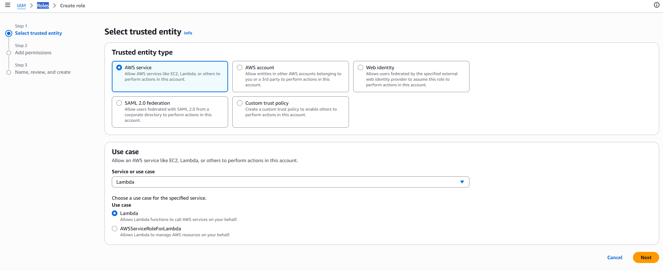
LambdaBE5.2.png
- Tiến hành gắn quyền CloudWatch Logs cơ bản: ở phần permissions, tìm và tích chọn:
- AWSLambdaBasicExecutionRole - Cho phép Lambda ghi log vào CloudWatch
- AWSXRayDaemonWriteAccess - Cho phép Lambda gửi trace sang X-Ray
Đặt tên role cho Lambda -> Chọn Create role và đợi kết quả

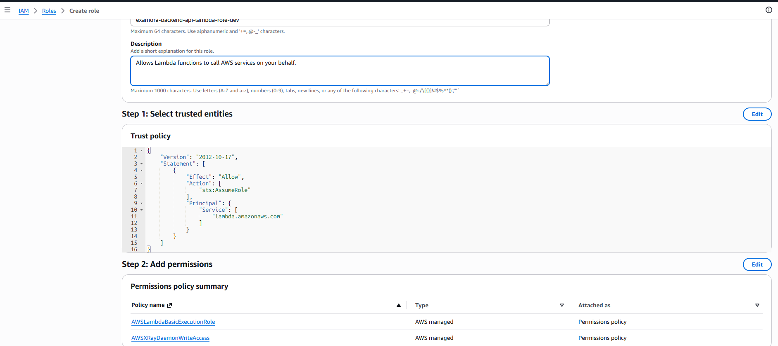

LambdaBE5.3.png

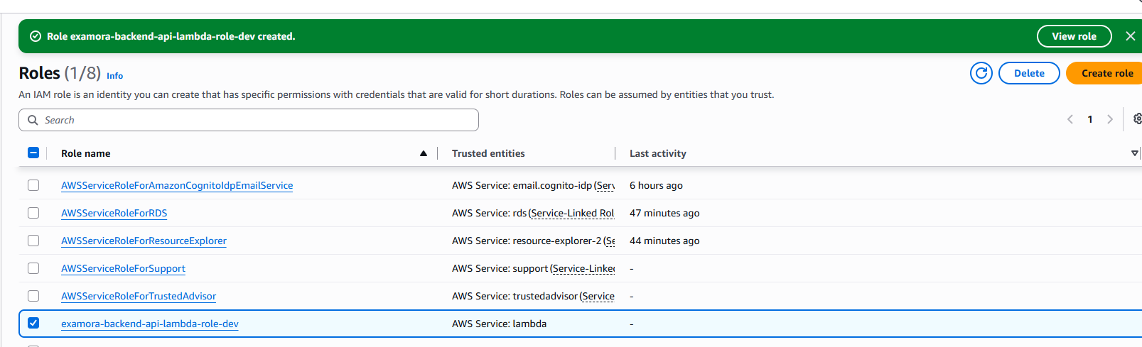
LambdaBE5.4.png

- Gắn quyền đọc Secrets Manager cho Lambda để cho phép Lambda đọc secret MongoDB:
- Mở role vừa tạo Permissions Add permissions Create inline policy chọn tab JSON Nhấn Next

{
"Version": "2012-10-17",
"Statement": [
{
"Sid": "ReadExamoraMongoDBSecret",
"Effect": "Allow",
"Action": [
"secretsmanager:GetSecretValue"
],
"Resource": "arn:aws:secretsmanager:ap-southeast-1:<ACCOUNT_ID>:secret:/examora/dev/mongodb-*"
}
]
}
Trong đó /examora/dev/mongodb là secret đã tạo ở AWS Secrets Manager để lưu MONGO_URI và MONGO_DB_NAME
- Đặt tên cho policy, kiểm tra lại sau đó chọn Create policy. Nếu thấy

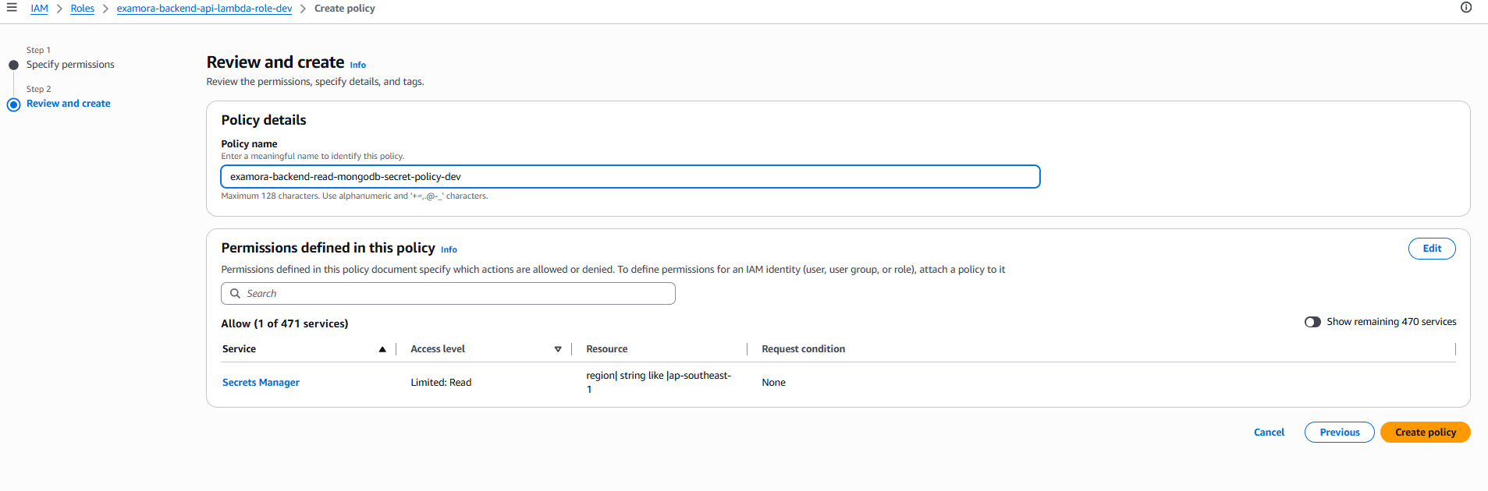
LambdaBE5.5.png

Vậy là chúng ta đã tạo IAM Role cho Lambda Backend API thành công.

Tạo Lambda Function
TẠO LAMBDA FUNCTION
Bước này ta sẽ tạo Lambda Backend API function để chạy backend Express của Examora.

- Chọn dịch vụ Lambda Functions Create function sau đó tích chọn Author from scratch
- Cấu hình cho Lambda function Create function để tạo

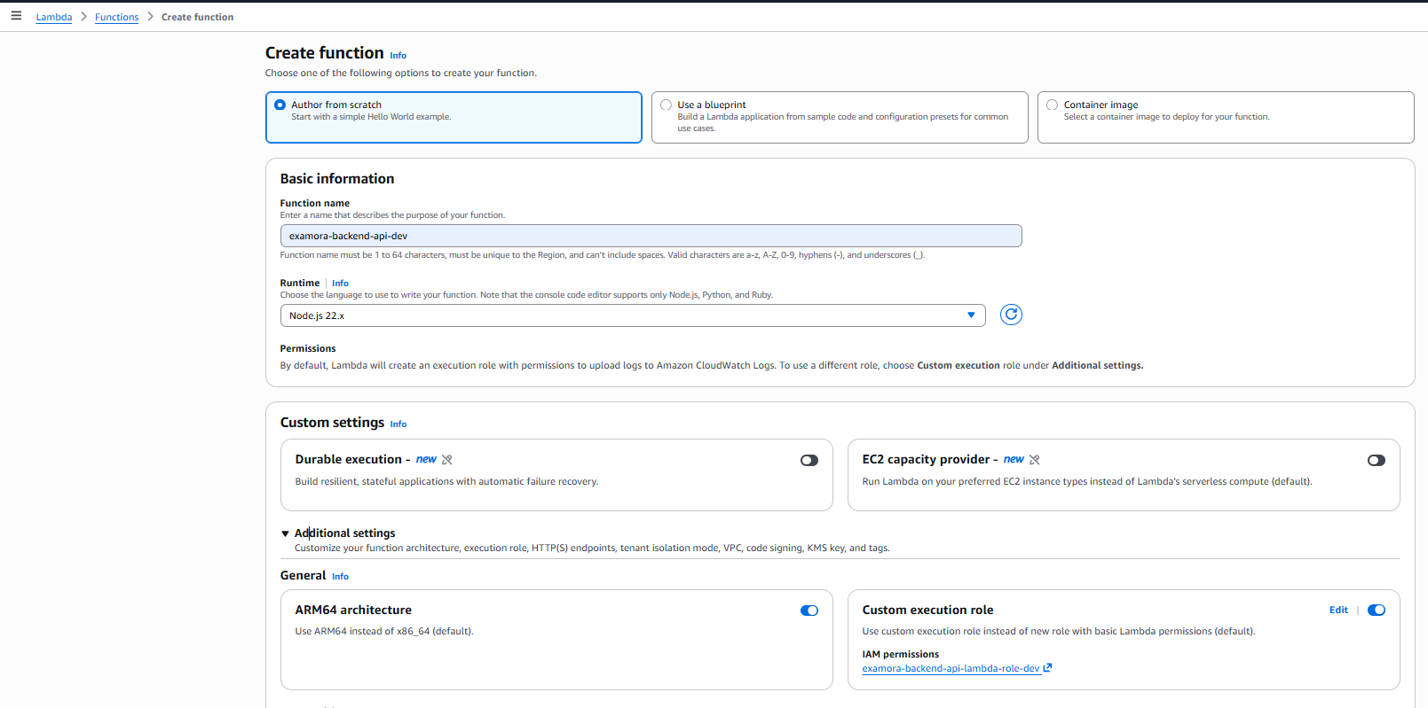
LamdaFuctions5.1.png

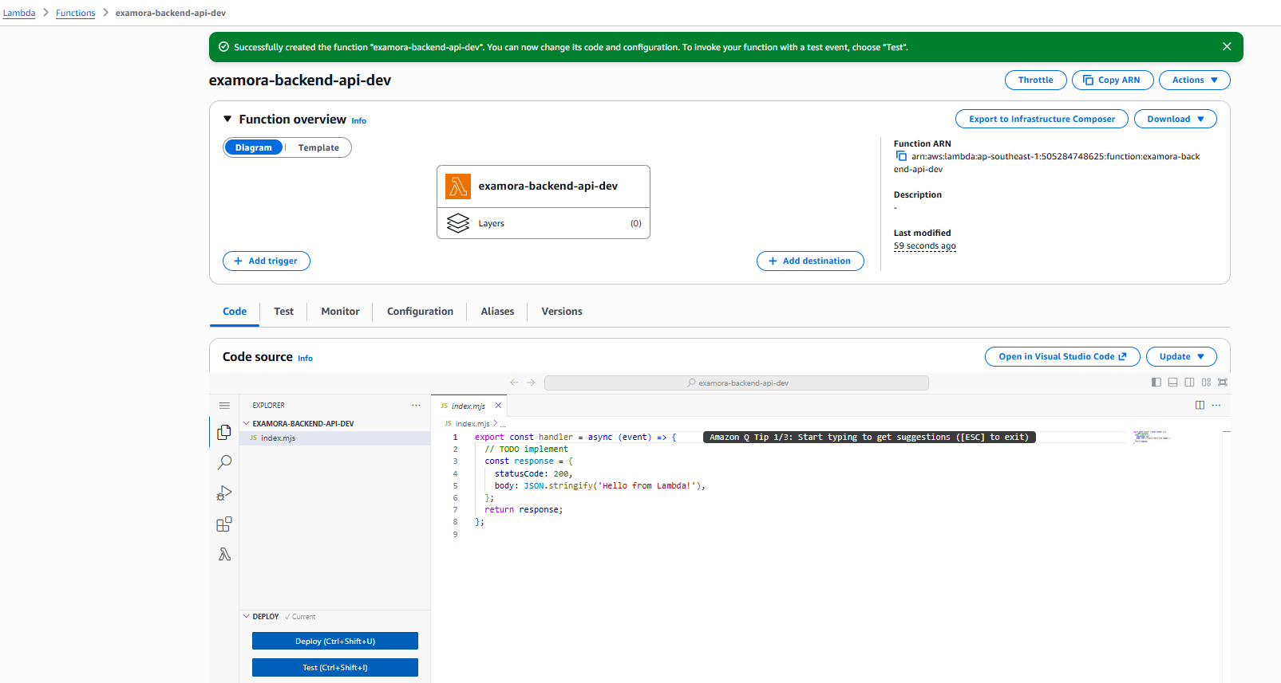
LamdaFuctions5.2.png

- Cấu hình Lambda Runtime Settings:
Vào function vừa tạo Configuration General configuration chọn Edit, cấu hìnnh cho Express backend phù hợp Nhấn Save
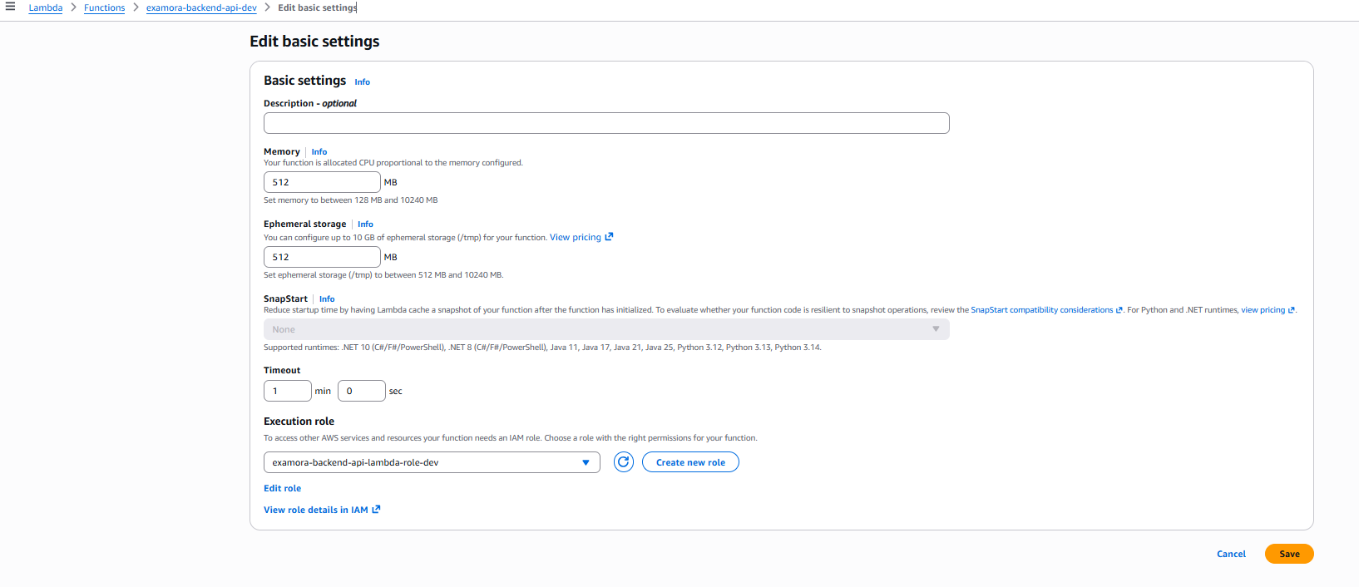
LamdaFuctions5.3.png

5.5.4. Cấu hình Environment Variables cho Lambda Function

CẤU HÌNH ENVIRONMENT VARIABLES CHO LAMBDA FUNCTION
Cấu hình Environment Variables cho Lambda Function để backend biết đang chạy ở môi trường nào, lấy cấu hình Cognito để xác thực JWT, xác định frontend origin cho CORS, và chỉ lưu MONGO_SECRET_NAME để đọc MongoDB URI từ Secrets Manager thay vì lưu trực tiếp thông tin nhạy cảm trong Lambda.

- Vào function vừa tạo Configuration Environment variables Edit Điền các Key, Value của dự án Nhấn Save để lưu
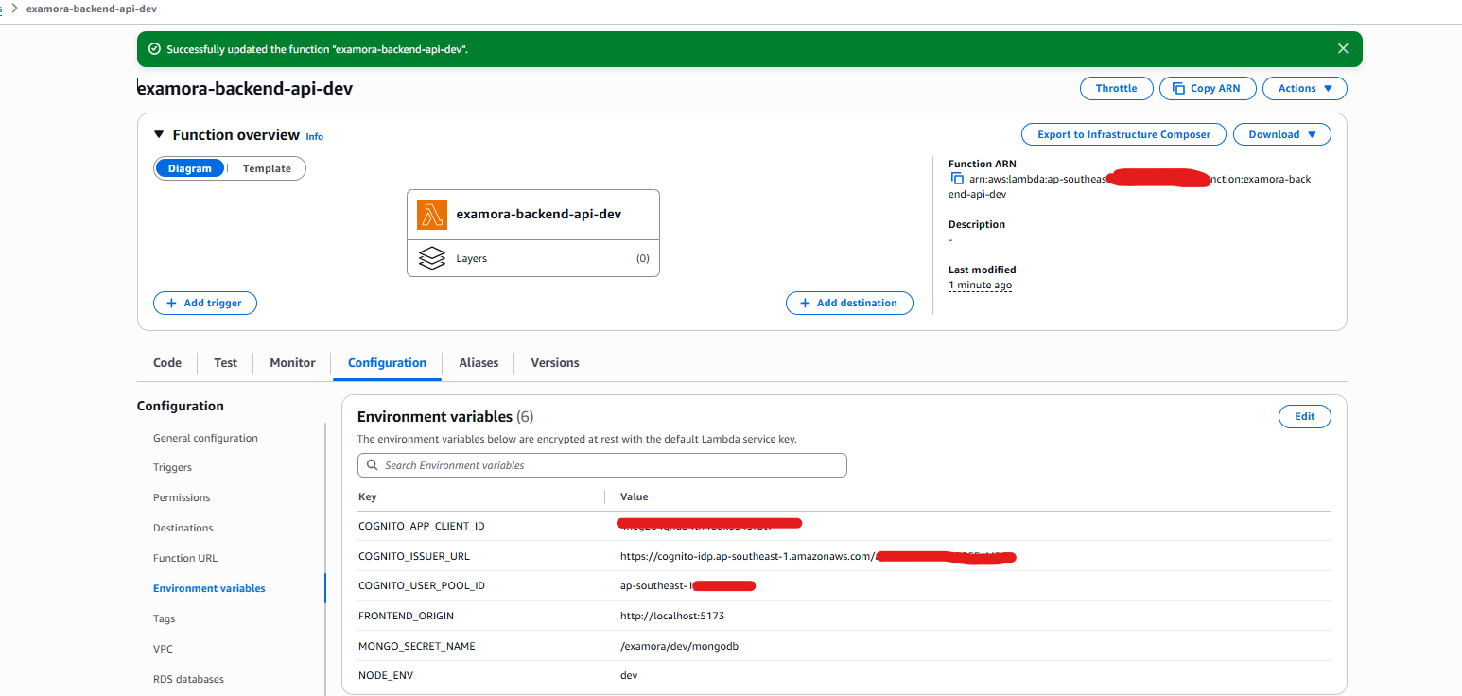
LambdaEnv5.1.png

- Bật thêm AWS X-Ray Tracing giúp theo dõi đường đi và thời gian xử lý của request khi đi qua Lambda/API, từ đó dễ phát hiện điểm chậm hoặc lỗi trong backend.

- Tiếp tục ở Configuration, tìm đến Monitoring and operations tools Additional monitoring tools chọn Edit
- Ở mục CloudWatch Application Signals and AWS X-Ray tích Enable Lambda service traces Nhấn Save
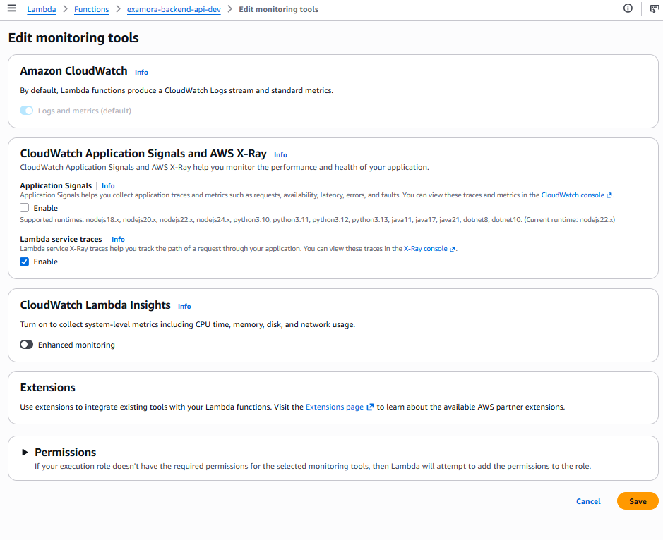
LambdaXRay5.1.png

5.5.5. Điều chỉnh backend Express để chạy trên Lambda
ĐIỀU CHỈNH BACKEND EXPRESS ĐỂ CHẠY TRÊN LAMBDA
Backend Express thường chạy theo mô hình server truyền thống:
Express app → server.listen(PORT)
Còn AWS Lambda không chạy ứng dụng bằng cách mở port như server mà sẽ gọi một handler function khi có request được gửi đến từ API Gateway. Vì vậy, backend nên được tách thành hai phần:
- Express app
→ chứa middleware, routes, business logic

- Lambda handler
→ nhận event từ Lambda/API Gateway và chuyển request vào Express app
Ý tưởng xử lý:
API Gateway event → Lambda handler → Express app → Middleware verify Cognito JWT
→ Connect MongoDB Atlas → Xử lý API → Trả response

5.5.6. Deploy code Backend lên Lambda
DEPLOY CODE BACKEND LÊN LAMBDA
Sau khi chỉnh sửa code phía Backend, tiến hành đóng gói backend thành file .zip
File zip cần chứa:
src/
node_modules/
package.json
package-lock.json
Tiến hành Upload lên Lambda:
- Bấm vào Functions để đến trang dịch vụ Lambda Functions chọn functions đã tạo trước đó chọn tab Code
- Chọn Update from a .zip file Upload file .zip Backend

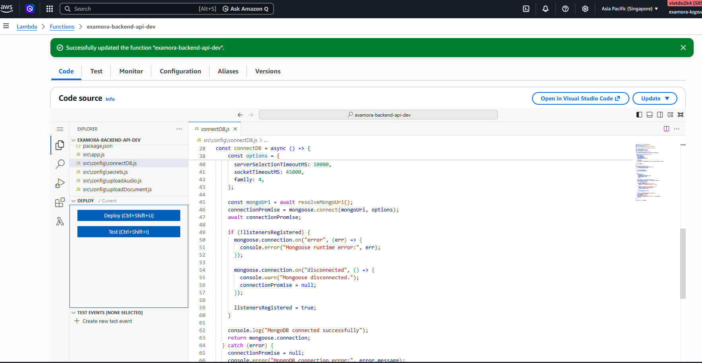
LambdaNen5.1.png

- Tiếp đến xuống phần runtime settings → Edit Chỉnh sửa Handler: src/lambda.handler Save
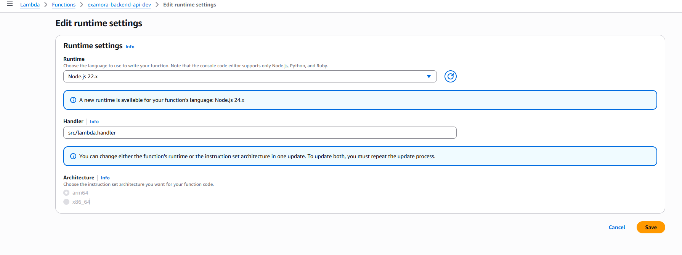
LambdaNen5.2.png

5.5.7. Test Lambda trực tiếp trước khi gắn API Gateway
1. Chọn Test ( hoặc Ctrl + Shift + I) Tạo event test mới Đặt tên cho sự kiện
2. Tạo Event JSON mẫu
{
"version": "2.0",
"routeKey": "GET /health",
"rawPath": "/health",
"rawQueryString": "",
"headers": {
"host": "example.com",
"user-agent": "lambda-test"
},
"requestContext": {
"http": {
"method": "GET",
"path": "/health"
}
},
"isBase64Encoded": false
}

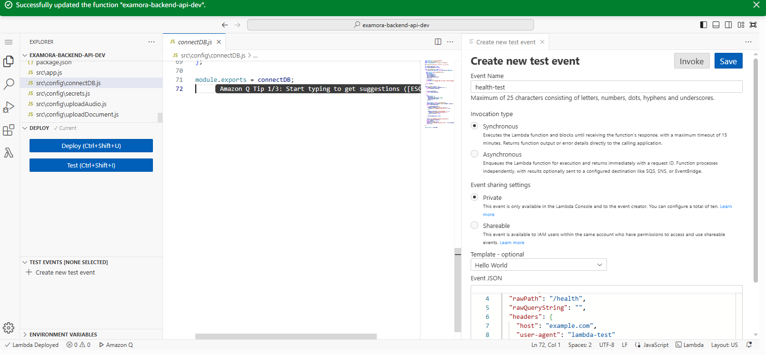
LambdaNen5.3.png

3. Bấm Test và kiểm tra trạng thái statusCode, nếu trả về 200 tức là Express app đã chạy trong Lambda.
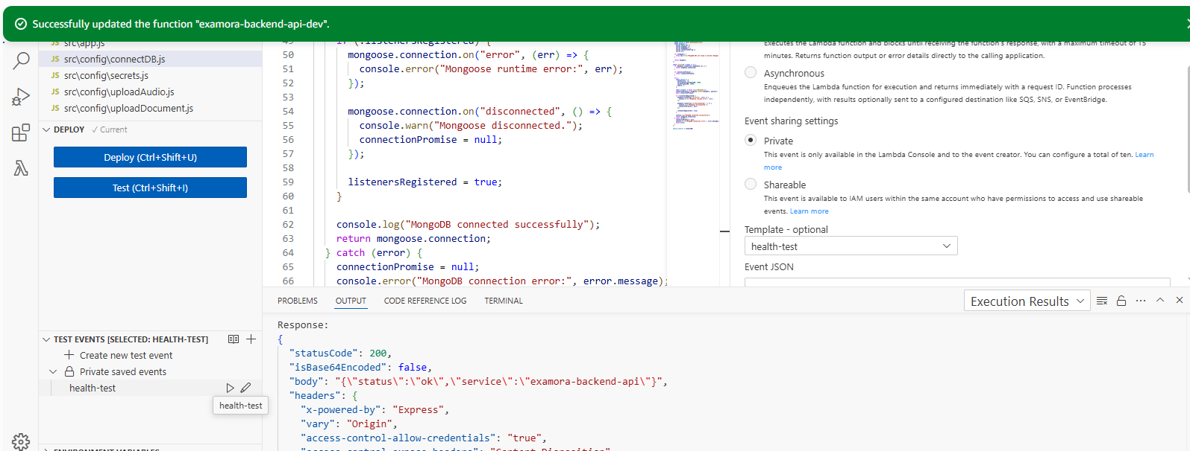
LambdaNen5.4.png
- Kiểm tra trong CloudWatch
- Bấm vào Log management để điều hướng đến quản lý nhật ký trong CloudWatch để kiểm tra các log stream, log events.
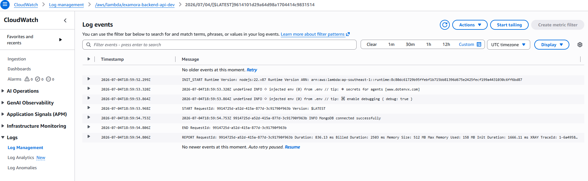
CloudWatch Logs được dùng để ghi lại log thực thi của Lambda Backend API, bao gồm thời điểm khởi động, request id, lỗi runtime, thời gian xử lý, bộ nhớ sử dụng và log kết nối MongoDB. Điều này giúp theo dõi, debug và giám sát backend trong môi trường serverless.

Tóm tắt:
Vậy là chúng ta đã triển khai thành công dịch vụ Lambda (Backend API), chạy được Express app trên Lambda.

